附圖１：被證２第四圖
（紅字為本判決所加，藍字部分則是本判決比對被證2說明書中元件符號簡單說明所標示）
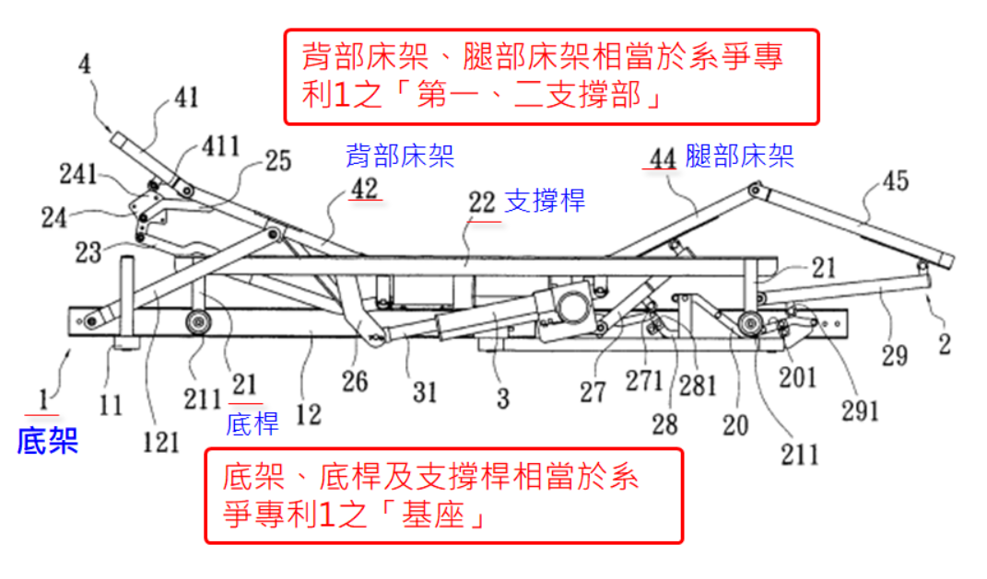

附圖２：被證３第二圖 （紅字為本判決所加）
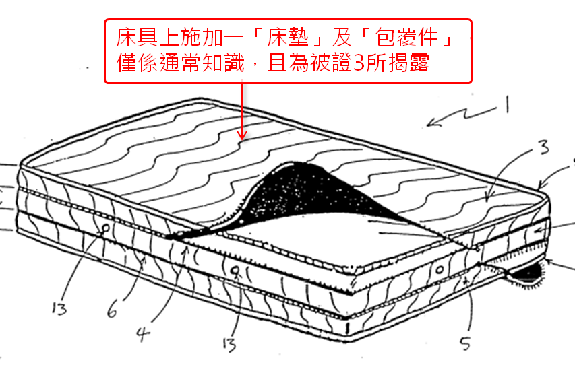

附圖３：被證４第三圖（紅字為本判決所加）
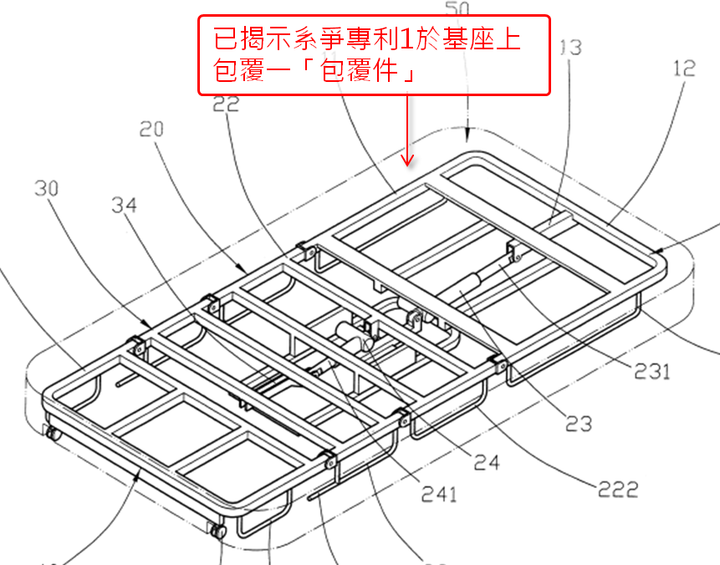

附圖４：被證５第一圖（上）
（藍字部分是本判決比對被證圖式標號說明所標示）
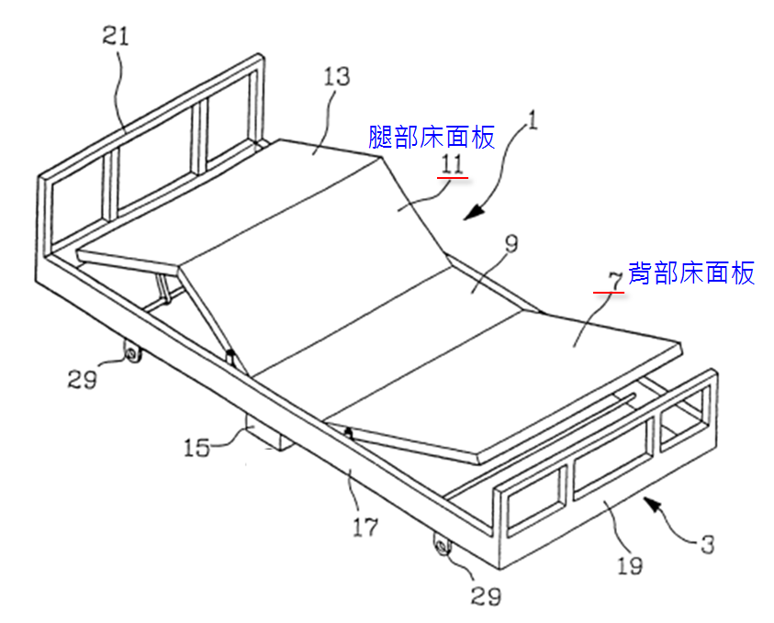

附圖５：被證２第四圖
（紅字為本判決所加，其所指旋轉軸位置，係依其相應位置推論；藍字部分則是本判決比對被證2說明書中元件符號簡單說明所標示）
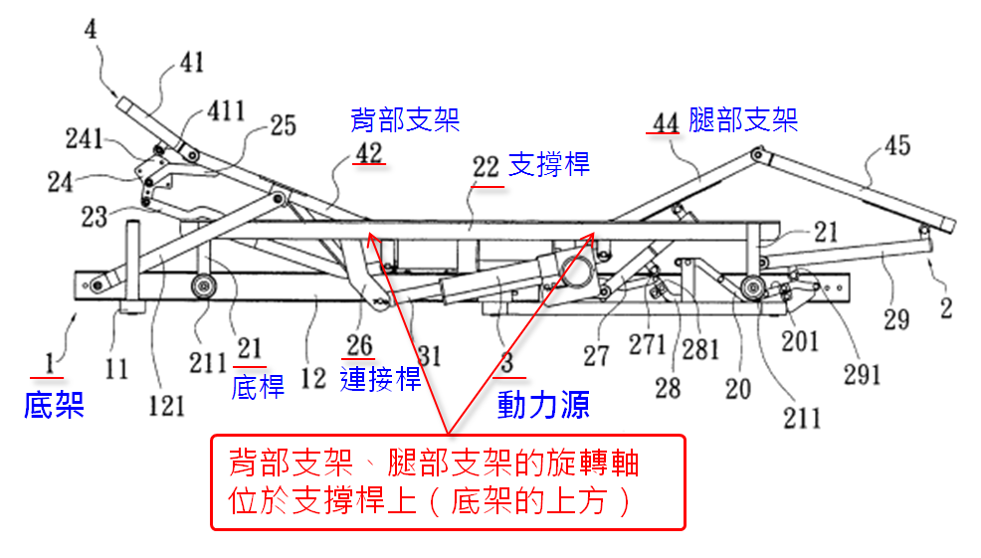

附圖６：被證２第二圖
（紅字、紅圈、黃色塗格部分為本判決所加，藍字部分則是本判決比對被證2說明書中元件符號簡單說明所標示）


